1. 在类里面直接实现比较方法，注意需要重写equals和hashcode的方法

注意：可以用arrays.sort(arr)进行排序，但啊让人必须实现compare比较方法。

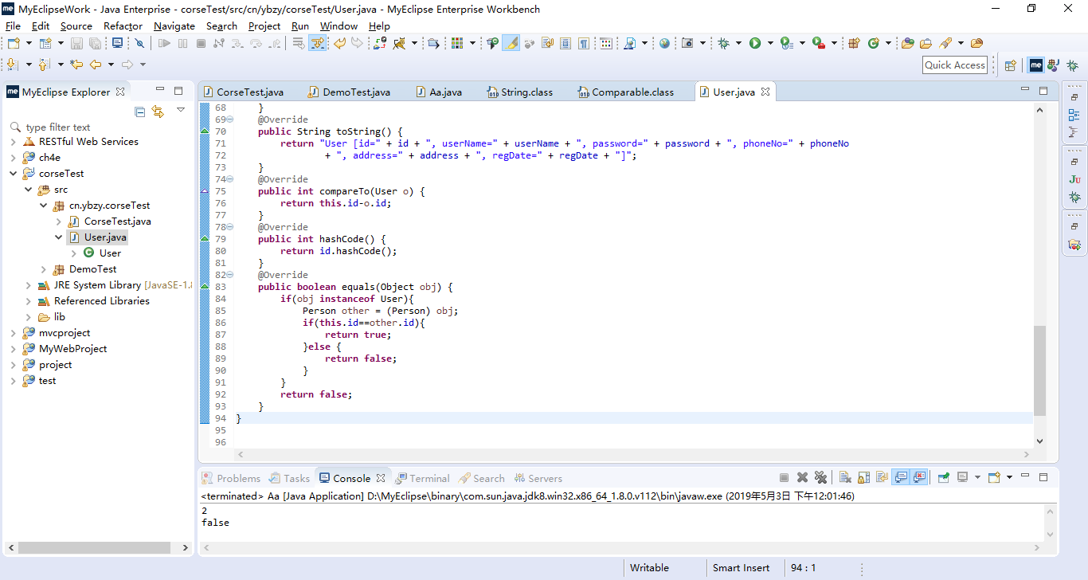

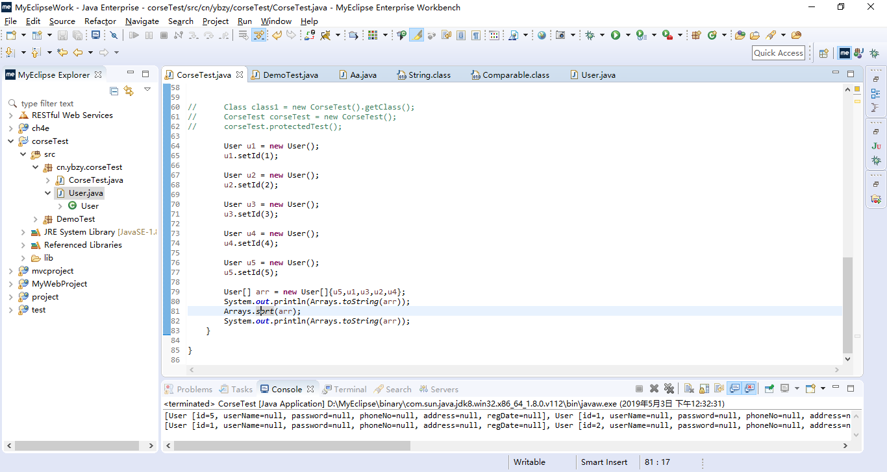

1. 在不改动原来类的基础上添加比较方法，需要另外建立一个第三方的类比较器，此时可以不用重写equals和hashcode方法。类比较器可以是id、年龄等等。

